特种设备监督检验（锅炉改造、重大维修过程）办事指南
广东省特种设备检测研究院佛山检测院 2022－05－30发布 2022－06－01实施

一、受理范围

1.具备特种设备监督检验（锅炉改造、重大维修过程）申请条件的企业。
2.符合下列全部条件，可提出申请：

1、取得特种设备安装改造维修许可证（锅炉）的锅炉安装改造维修单位；
2、施工单位按要求办理告知手续。

二、设立依据
1.《锅炉安全技术规程》 9.4；
2.《特种设备安全监察条例》 第二十一条；
3.《中华人民共和国特种设备安全法》 第九十九条、第二十五条；

三、实施机构
本业务办理机构为：广东省特种设备检测研究院佛山检测院 。

- 权责划分【佛山市（不含顺德区）】

由广东省特种设备检测研究院佛山检测院负责特种设备监督检验（锅炉改造、重大维修过程）的检验。

四、审批条件
设立依据 | 《锅炉安全技术规程》
必要条件 | 1.满足下列全部条件的，予以通过：  根据《中华人民共和国特种设备安全法》《特种设备安全监察条例》的规定，该锅炉的改造、重大修理过程经我机构监督检验，符合《锅炉安全技术规程》规定的基本安全要求。
必要条件 | 2.不予通过的情形：  我机构根据《锅炉安全技术规程》的要求实施监督检验，该锅炉的改造、重大修理过程存在监督检验项目未能符合《锅炉安全技术规程》等技术规范要求的情形。

五、申请材料
纸质申请材料采用A4纸，手写材料应当字迹工整、清晰，复印件申请人均应签名、复印清晰、大小与原件相符。

表1 特种设备监督检验（锅炉改造、重大维修过程）申请材料目录
材料名称 | 要求 | 原件  份数（份/套） | 复印件  份数（份/套） | 纸质/电子版
《特种设备检验申报与受理单》（锅炉改造重大维修过程监督检验） | 1、纸质表单一式两份，第一联由省特检院保存，第二联由申报单位保存。2、申请人网上填报、提交申请。 | 1 | 0 | 纸质+电子版
中华人民共和国特种设备安装改造维修许可证（锅炉） | 加盖施工单位公章 | 0 | 1 | 纸质+电子版
《特种设备安装改造维修告知书》 | 已送达特种设备安全监督管理部门 | 1 | 0 | 纸质+电子版
合同 | 1、不限格式。2、列明改造、修理的项目。 | 1 | 0 | 纸质
锅炉设计图纸 | 1、锅炉制造单位提供，与拟施工设备相符。2、含总图以及改造修理设计部件的图纸。 | 1 | 0 | 纸质
产品质量证明书 | 1、符合《锅炉安全技术监察规程》4.6条规定。2、含特种设备制造监督检验证书（锅炉）。 | 1 | 0 | 纸质
受压元件强度计算书 | 锅炉制造单位提供。 | 1 | 0 | 纸质
锅炉房设计图纸 | 1、涉及该改造修理项目时提供。2、符合申请人的质量保证体系规定的格式和要求。 | 1 | 0 | 纸质
锅炉内部检验报告 | 1、涉及该改造修理项目时提供。2、最近一次检验。3、无法内检的锅炉，需提供耐压试验报告。 | 1 | 0 | 纸质
维修改造施工方案 | 1、符合申请人的质量保证体系规定的格式和要求。2、含改造设计文件。 | 1 | 0 | 纸质
焊接工艺评定 | 1、符合申请人的质量保证体系规定的格式和要求。2、改造修理项目涉及焊接时提供。 | 1 | 0 | 纸质
工艺文件 | 符合申请人的质量保证体系规定的格式和要求 | 1 | 0 | 纸质
焊工资格证复印件 | 1、加盖施工单位公章 2、改造修理项目涉及焊接时提供。 | 0 | 1 | 纸质
无损检测人员资格证复印件 | 1、加盖施工单位公章 2、改造修理项目涉及焊接时提供。 | 0 | 1 | 纸质
管材材质证明书 | 1、原件或复印件，复印件需加盖销售单位公章。2、改造修理项目涉及焊接时提供。 | 1 | 0 | 纸质
板材质量证明书 | 1、原件或复印件，复印件需加盖销售单位公章。2、改造修理项目涉及焊接时提供。 | 1 | 0 | 纸质
光谱分析报告 | 1、符合申请人的质量保证体系规定的格式和要求。2、施工方案有相关要求时提供。 | 0 | 1 | 纸质
管件质量证明书 | 1、原件或复印件，复印件需加盖销售单位公章。2、改造修理项目涉及焊接时提供。 | 1 | 1 | 纸质
施工计划 | 符合申请人的质量保证体系规定的格式和要求 | 1 | 0 | 纸质
焊材质量证明书 | 1、原件或复印件，复印件需加盖销售单位公章。2、改造修理项目涉及焊接时提供。 | 1 | 1 | 纸质
维修改造原始记录 | 1、符合申请人的质量保证体系规定的格式和要求。2、覆盖所有施工项目。3、检验过程现场提供，备查。 | 1 | 0 | 纸质
无损检测报告 | 1、符合申请人的质量保证体系规定的格式和要求。2、含对应的底片。3、改造修理项目涉及焊接时提供。 | 1 | 0 | 纸质
耐压试验报告 | 1、符合申请人的质量保证体系规定的格式和要求。2、检验过程现场提供。3、根据修理方案确定是否提供。 | 2 | 0 | 纸质
自检报告 | 1、符合申请人的质量保证体系规定的格式和要求。2、含热处理报告、力学性能检验报告、光谱分析报告、金相检验报告、硬度检测报告等。3、按维修改造施工方案的要求确定。4、检验过程现场提供。 | 1 | 0 | 纸质
锅炉修理质量证明书 | 1、符合申请人的质量保证体系规定的格式和要求。2、列明本次改造重大修理项目。3、检验过程现场提供。 | 2 | 0 | 纸质
质量管理体系文件 | 1、包括质量管理手册、程序文件、管理制度、责任人员的任免文件、质量作息反馈资料等 2、备查 | 0 | 1 | 纸质

六、办理时限
申请时限 | 0个工作日
受理时限 | 0个工作日 | 受理时限说明 | 当场受理
法定办理时限 | 10个工作日 | 法定办理时限说明 | 根据《锅炉安全技术规程》第9.4.8的规定：监督检验合格后，监管机构应该在10个工作日(对于A级高压以及以上锅炉，一般为30个工作日)内出具监督检验证书。
承诺办理时限 | 10个工作日 | 承诺办理时限说明 | 监督检验合格后，在10个工作日(对于A级高压以及以上锅炉，一般为30个工作日)内出具监督检验证书。

七、检验收费
有收费。
收费项目1：锅炉检验费
1.收费环节。现场检验5个工作前
2.收费依据。《中华人民共和国特种设备安全法》 第九十九条《关于免征中央省设立的涉企行政事业性收费省级收入的通知》 1《广东省质监局转发广东省发展改革委广东省财政厅关于确保免征部分涉企行政事业性收费省级收入政策贯彻落实的通知》
3.收费标准。按同等级锅炉的内部检验收费计收
4.减免收费的情形。符合《关于免征中央 省设立的涉企行政事业性收费省级收入的通知》（粤财综【2014】89号）、且按《广东省质监局转发广东省发展改革委广东省财政厅关于确保免征部分涉企行政事业性收费省级收入政策贯彻落实的通知》（粤质监财函【2014】393号）要求办理免征确认手续的企业。
5.缴费地点、时间、方式
缴费地点：1、 佛山检测院：佛山市禅城区影荫路影荫二街2号；2、省级非税收入代理银行
缴费时间：领取缴款通知书后5个工作日内缴费。佛山检测院，工作日上午8：:00～11:30，下午14:00～17：00
缴费方式：1.佛山检测院：现金（不支持非税项目）、POS机、微信扫码。2.省级非税收入代理银行：现金、转账。
6.咨询电话：0757-83921901

八、检验流程
本事项窗口办理流程如下：
1.申请。
申请人向佛山检测院/业务室提出申请，现场提交申请材料。
2.受理。
业务室接件受理人员核验申请材料，当场作出受理决定。接件受理人员对申请人提交的资料进行形式核验，资料齐全的，予以受理，商定现场检验日期。申请人材料不符合要求但可以当场更正的，退回当场更正后予以受理。
3.审查。
受理后，检验员对材料进行审查，在现场检验前提出审查意见，组织现场检验，作出审查结论；决定人员在所有审查环节完成后10个工作日内作出审查决定：符合审批条件的，予以通过，出具《特种设备安装、改造和重大修理监督检验证书（锅炉）》；超过特殊审查期限仍无法完成检验检测的，不予通过，申请人按要求重新申报。（此事项涉及缴费，需先完成缴费才领取《特种设备安装、改造和重大修理监督检验证书（锅炉）》）。
4.领取结果。
申请人按约定的方式到佛山检测院/业务室自取或以邮寄的方式领取《特种设备安装、改造和重大修理监督检验证书（锅炉）》。（此事项涉及缴费，申请人需先缴费后，持缴费凭证到窗口领取办理结果）。
本事项的窗口办理流程见图1《特种设备监督检验（锅炉改造、重大维修过程）窗口办理流程图》。
本事项网上办理流程如下：
1.申请。
申请人登录广东省特种设备检测研究院佛山检测院网上报检及查询系统（网址：http://www.fssei.com:8020）提出申请，上传电子材料（首次到我院办理业务的施工单位需到业务窗口凭营业执照及施工资质（复印件加盖施工单位公章）申请登录帐号和登录密码）。
2.受理。
申请人按约定方式自行或邮寄向佛山市禅城区影荫路影荫二街2号佛山检测院业务室提交纸质材料，接件受理人员当场与网上电子材料审核无误后予以正式受理，发送受理短信。
3.审查。
受理后，检验员对材料进行审查，在现场检验前提出审查意见，组织现场检验，作出审查结论；决定人员在所有审查环节完成后10个工作日内作出审查决定：符合审批条件的，予以通过，出具《特种设备安装、改造和重大修理监督检验证书（锅炉）》；超过特殊审查期限仍无法完成检验检测的，不予通过，申请人按要求重新申报。（此事项涉及缴费，需先完成缴费才领取《特种设备安装、改造和重大修理监督检验证书（锅炉）》）。

4.领取结果。
申请人按约定的方式到佛山检测院/业务室自取或以邮寄的方式领取《特种设备安装、改造和重大修理监督检验证书（锅炉）》。（此事项涉及缴费，申请人需先缴费后，持缴费凭证到窗口领取办理结果）。
本事项的网上办理流程见图2《特种设备监督检验（锅炉改造、重大维修过程）网上办理流程图》。

九、办理地址
1.窗口办理地址
窗口地址 | 联系电话 | 办公时间 | 交通指引
佛山市禅城区影荫路影荫二街2号 | 0757-83921903 | 星期一至星期五（8：00—11:30，14:00—17:00），法定节假日除外 | 广佛地铁季华园站；153路（市中心血站、水文局站）；150B路（财政大厦站）
2.网上办理网址
http://www.fssei.com:8020

十、咨询、投诉、行政复议或行政诉讼
1.申请人可通过电话、网上、窗口等方式进行咨询和审批进程查询。
电话查询：83921907、82286979
2.申请人可通过电话、网上、窗口等方式进行投诉。
电话：检验业务：83921908；党风廉政业务：82518992；
网址：无。
3.申请人对事项的办理结果有异议的，可依法申请行政复议或提起行政诉讼。
行政复议：佛山市人民政府行政复议委员会办公室，佛山市禅城区岭南大道北12号10号楼1楼102室，0757-83382285;
行政诉讼：1、广东省佛山市中级人民法院；地址：广东省佛山市魁奇二路51号；电话：0757-826308282。2、广东省佛山市顺德区人民法院（视管辖权而定）；地址：广东省佛山市顺德区大良凤南路3号顺德区人民法院；电话：0757-22623333。

图1 特种设备监督检验（锅炉改造、重大维修过程）
窗口办理流程图

（承办时间：10个工作日）

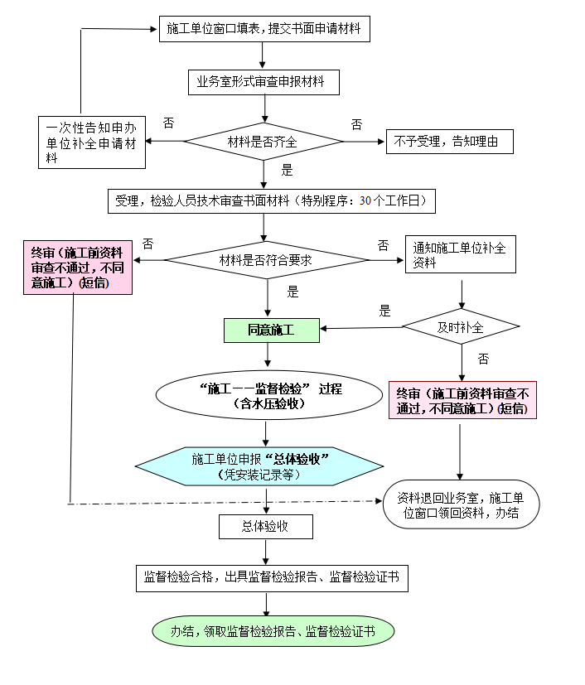

图2 特种设备监督检验（锅炉改造、重大维修过程）
网上办理流程图

（承办时间：10个工作日）

